CAHIER DES CHARGES DE LA COPROPRIETE MY STORY
AMENAGEMENT DES JARDINS – TERRASSES – BALCONS

10 à 22 rue Jean Hémard
94000 CRETEIL

SOMMAIRE :

- BRISE-VUES
A.1 BALCONS et JARDINS

B. CABANES DE JARDIN
B.1 JARDINS

C. PERGOLA
C.1 JARDINS et TERRASSES

D.STORES
D.1 JARDINS et TERRASSES
D.2 FENETRES

E. CLIMATISEURS
E.1 JARDINS et BALCONS

F. INSTALLATIONS PARKING
F.1 SYSTEME ANTI VOL POUR MOTO

- BRISE-VUES
Afin de respecter l’harmonie de la résidence, l’installation des brise-vues a fait l’objet d’un vote lors de l’Assemblée Générale du 02/06/2021.
Ce cahier des charges vous donne les modalités pour en permettre la pose.
A.1 BALCONS et JARDINS :
- Hauteur :
- Les brise-vues des balcons ne devront pas dépasser les garde-corps à l’exception des balcons avec un vis-à-vis direct. Dans ces cas de figure, un brise vue latéral d’une hauteur maximale de 1,80m est toléré.
- Les brise-vues des jardins ne devront pas dépasser 1,80m.
- Apparence :
- Les brise-vues devront être de couleur beige/bois ou bien effet feuillage.
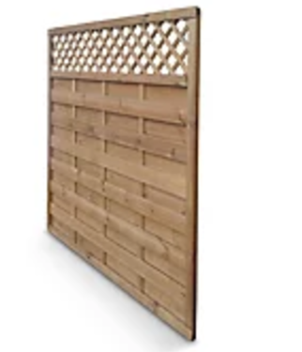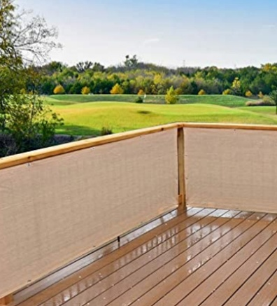

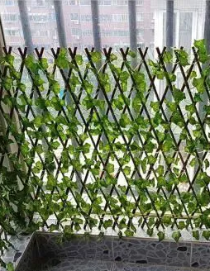

- CABANES DE JARDIN
Afin de respecter l’harmonie de la résidence, l’installation des cabanes a fait l’objet d’un vote lors de l’Assemblée Générale du 02/06/2021 uniquement pour les copropriétaires détenant un jardin.
B.1 JARDINS :
- Hauteur :
Les cabanes/abris des résidents possédant un jardin devront respecter la hauteur maximum de la clôture et ne devront pas la dépasser.

- Apparence :
- Les cabanes/abris seront de couleur beige/bois.
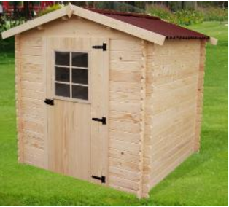

- Abris de jardin en bois naturel (à vernir)
- Les dimensions seront les suivantes : Hauteur 161 cm – Profondeur 98 cm – Longueur 193cm

- PERGOLA
C.1 JARDINS et TERRASSES :
- Apparence :
- Pergola en aluminium.
- La pergola doit être autoportée (4 pieds) et non adossée à la façade.

- Conformité :
Solliciter une entreprise habilitée pour s’assurer de la faisabilité et de la conformité de l’installation sans endommager la dalle d’étanchéité.

Si les pergolas en terrasse sont tolérées, la copropriété dégage toutes responsabilités en cas de dégradations causées. En cas d’intempéries les dégradations restent à la charge du copropriétaire.

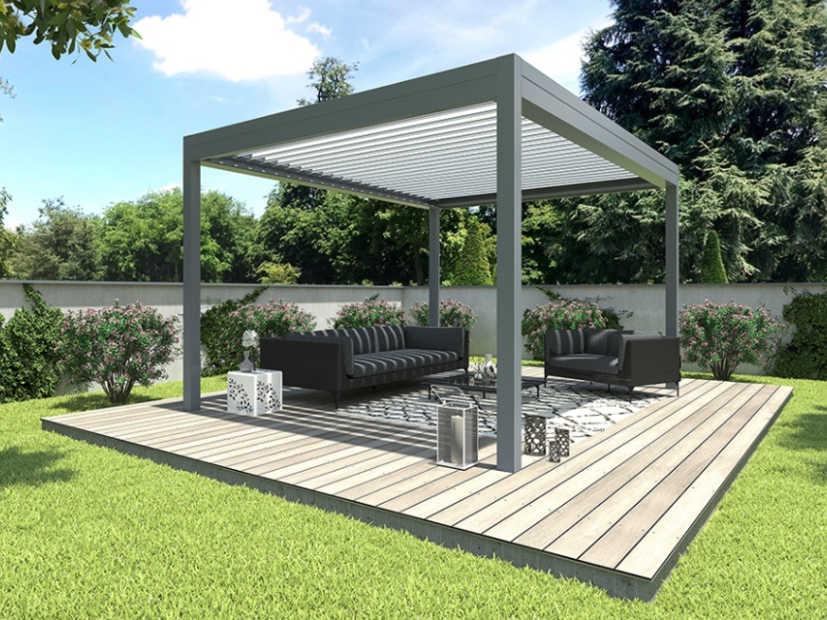

D.STORES
D.1 JARDINS et TERRASSES :
- Apparence :
Pose de Stores Bannes pour les jardins de couleur beige/taupe unis
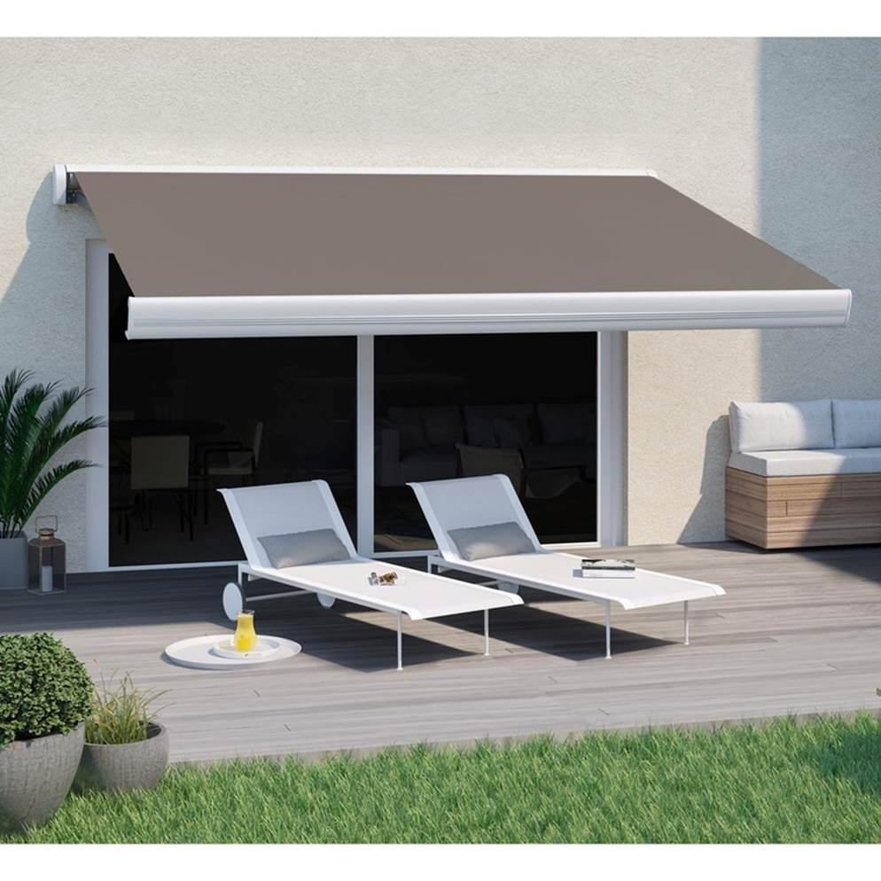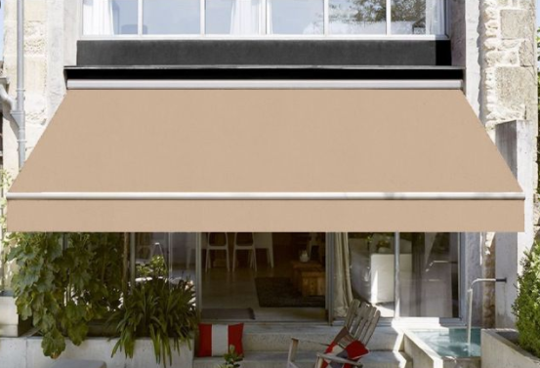
Si les stores bannes sont tolérés, la copropriété dégage toutes responsabilités. En cas de dégradations de la façade dues à cette installation, elles restent à la charge du copropriétaire.

D.2 FENETRES :
- Apparence :
Pose de stores verticaux pour le fenêtre de couleur beige/taupe unis
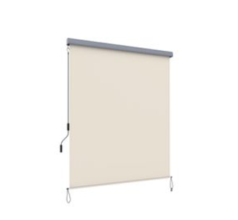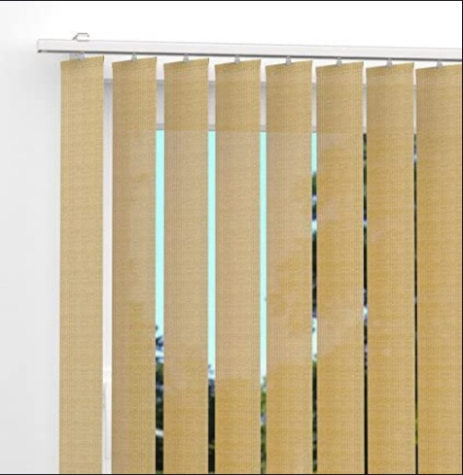

E. CLIMATISEURS
E.1 JARDINS et BALCONS :
- Apparence :
Le climatiseur ne doit pas être apparent sur la façade. Il doit se trouver dans le balcon ou bien le jardin du propriétaire et ne pas dépasser les garde-corps.
Le climatiseur ne doit pas être bruyant. En effet, il ne doit pas causer de nuisance sonore aux voisins (ne pas excéder 50 décibels).

- Conformité :
Solliciter une entreprise habilitée pour s’assurer de la faisabilité et de la conformité de l’installation sans endommager la façade.
Si les climatiseurs sont tolérés, la copropriété dégage toutes responsabilités en cas de dégradations causées sur la façade. En cas de dégradations de la façade dues à cette installation, elles restent à la charge du copropriétaire.

F. INSTALLATIONS PARKING

F.1 SYSTEME ANTI VOL POUR MOTO :

- Conformité :
Solliciter une entreprise habilitée pour s’assurer de la faisabilité et de la conformité de l’installation sans endommager les installations au sous-sol.

Etant donné que nous sommes sur une zone cuvelée, le perçage au sol doit être étanche.
Par ailleurs, la copropriété dégage toutes responsabilités en cas de dégradations causées. En cas de dégradations dues à cette installation, elles restent à la charge du copropriétaire.

